Promoción
PALLADIUM – PUNTA CANA
04 días / 03 noches
DESDE US$ 525.00
INCLUYE:
- Traslado Aeropuerto PUJ – Hotel – Aeropuerto PUJ (servicios regular)
- 03 noches de alojamiento con TODO INCLUIDO.
- Tarjeta de asistencia AC-35 con ASSIST CARD 4 días.

HOTEL | FECHA |  | PRECIO POR PERSONA
HOTEL | IN | OUT | SIMPLE | N.A | DOBLE | N.A | TRIPLE | N.A | MENOR  3 a 17.99 | N.A
Grand Palladium Select Bávaro | 05-01-2026 | 21-12-2026 | 1045 | 337 | 725 | 229 | 669 | 212 | 379 | 115
Family Selection at Grand Palladium Select Bávaro | 05-01-2026 | 21-12-2026 | 819 | 260 | 819 | 260 | 689 | 218 | 39 | -
Grand Palladium Punta cana | 05-01-2026 | 21-12-2026 | 1215 | 393 | 825 | 263 | 805 | 292 | 520 | 162
TRS Turquesa Hotel | Solo adultos
TRS Turquesa Hotel | 05-01-2026 | 21-12-2026 | 1445 | 469 | 975 | 313 | 909 | 292 | -
Grand Palladium Palace Resort & Spa | Menores de 03 a 12 años
Grand Palladium Palace Resort & Spa | 05-01-2026 | 21-12-2026 | 769 | 244 | 525 | 163 | 499 | 155 | 305

NOTA:
N.A: Noche Adicional.

PROGRAMA:
- Traslados: Desde y hacia el Aeropuerto de Punta Cana, en servicio regular.
- Información Importante: Todo visitante debe presentar su pasaporte con un mínimo de 6 meses de validez para ingresar a REPÚBLICA DOMINICANA.
- ASSIST CARD: Válido para menores de 69 años. Cobertura hasta $35,000 en Asistencia Médica por Enfermedad o por Accidente.
- PUJ: los niños (NIÑOS) en Grand Palladium Punta Cana Resort & Spa y Grand Palladium Select Bávaro; las edades son desde 03 hasta 17.99 años, por lo que, aplicará descuento de CHD, así que aceptamos 2 adultos + 2 teens en una habitación (desde JS).

HOTELES:
Grand Palladium Punta cana Resort & spa
- Política De NIÑOS: Se considera a los niños de 3 a de 17.99 años.
  - Hab. Jr. Suite Bávaro Premium Garden view
- Ocupación: 1 adulto / 1 adulto + 1 niño / 1 adulto + 2 niños / 2 adultos / 3 adultos / 2 adultos + 1 niño / 2 adultos + 2 niños / 3 adultos + 1 niño.
- Se considera a los niños menores de 12.99 años, compartiendo habitación con dos adultos pagantes.
- La disposición de las camas son 2 camas dobles, ya sea que tomen una habitación doble o triple, en el caso que el hotel lo permita. Los pasajeros deberán acomodarse en las 2 camas dobles.

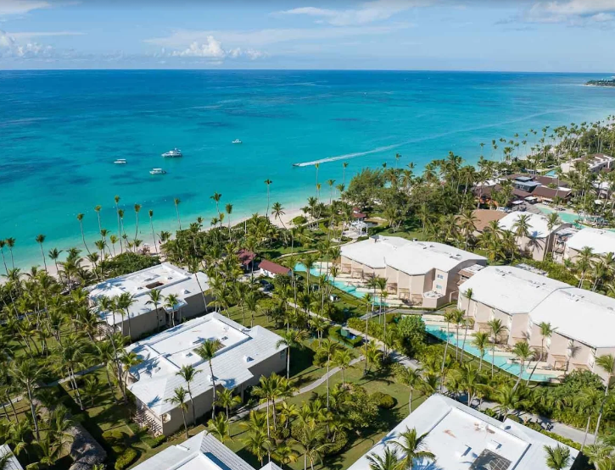

Grand Palladium Bávaro:
  - Hab. Jr. Suite Bávaro Garden view
- Ocupación: 1 adulto / 1 adulto + 1 niño / 1 adulto + 2 niños / 2 adultos / 3 adultos / 2 adultos + 1 niño / 2 adultos + 2 niños / 3 adultos + 1 niño.
- Política de NIÑOS: Se considera a los niños de 3 a s de 17.99 años, compartiendo habitación con dos adultos pagantes
- La disposición de las camas son 2 camas dobles, ya sea que tomen una habitación doble o triple, en el caso que el hotel lo permita. Los pasajeros deberán acomodarse en las 2 camas dobles.

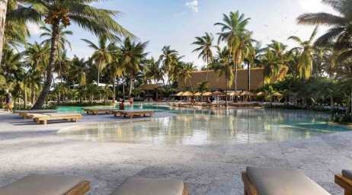

* Family Selection CMU-RVM-PVR-PUJ: acepta hasta 02 niños free hasta los 17,99 años compartiendo habitación con 2 adultos.

Las Junior Suites Family Master ofrecen una amplia variedad de servicios, instalaciones y extras para que las familias disfruten de su estancia sin preocupaciones. Desde su llegada hasta su salida, les ofreceremos tratamientos especiales para que su estancia sea inolvidable.
Al llegar al hotel, los huéspedes con Programa Kit Familiar recibirán las amenidades e información que varía según la edad de cada niño.
Kit Familiar (incluye):
- Para bebés de 0 a 3 años: el kit incluye pañales, toallitas, potito de comida, fórmula, protector solar, camiseta.
- Para niños de 3 a 12 años: el kit incluye gorro, camiseta, vaso, pañal y toallitas (si es necesario).
- Para adolescentes mayores de 13 años: el kit incluye un gorro, una camiseta y una pulsera.

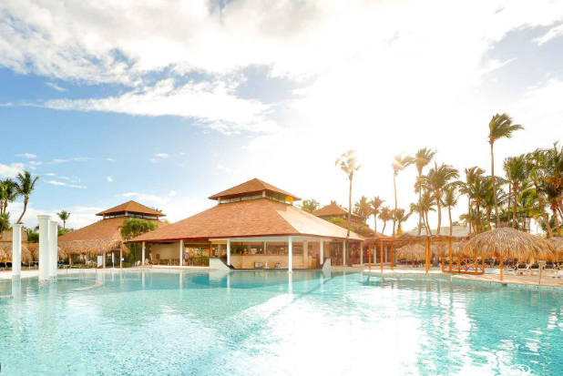

Grand Palladium Palace resort casino & spa.
- Hab. Deluxe Garden view
- Ocupación: 1adulto / 1adulto +1 niño / 2 adultos
- Política de NIÑOS: Se considera a los niños menores de 3 a 12.99 años, junior o adolescentes de 13 a 17años compartiendo habitación con dos adultos pagantes.
- La disposición de las camas son 2 camas dobles, ya sea que tomen una habitación doble o triple, en el caso que el hotel lo permita. Los pasajeros deberán acomodarse en las 2 camas dobles.

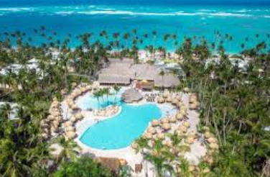

Trs Turquesa by Palladium (solo adultos)
- Hab. Junior suite Garden View o PV
- Ocupación: 1 ad / 2 adultos / 3 adultos
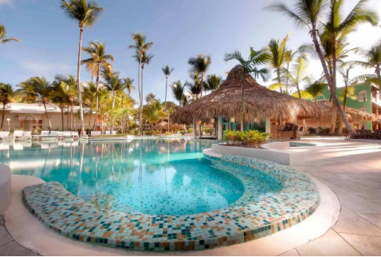

SPECIALS, PARA TODOS LOS HOTELES:
Luna de Miel Pack Honeymoon Grand Palladium incluye:
- Upgrade según disponibilidad al momento del Check-In
- Cesta de Fruta y Botella de Cava de cortesía en la habitación
- 15% Dto en masajes (ilimitado)
- Cuponera de Resort Credits (1.500 dólares por habitación)
* Acumulativa con ofertas vigentes.
* Deberán presentar certificado de casamiento, con un máximo de 90 días posteriores a la fecha de la boda
CONDICIONES:
- Tarifa dinámica.
- Tarifas por persona en dólares americanos.
- Mínimo 02 pasajeros / mínimo 03 noches
- Precios especiales para pagos en efectivo o depósito en cuentas bancarias.
- Incentivo de $10 por pasajero y comisión del 10% del programa.
- Vigencia de compra: Hasta agotar stock.
- Vigencia de viaje: Del 05 enero al 23 diciembre 2026.
- Sujeto a disponibilidad al momento de solicitar la reserva.
- Tarifas sujetas a variación sin previo aviso.
- Tarifas no son válidas en feriados largos, Semana Santa, Fiestas Patrias. Navidad, Año Nuevo, congresos, feriados nacionales, eventos, entre otros. consultar el mínimo de estadía.
- Traslados se realizan en servicios regular o compartido desde el aeropuerto al hotel y viceversa.

